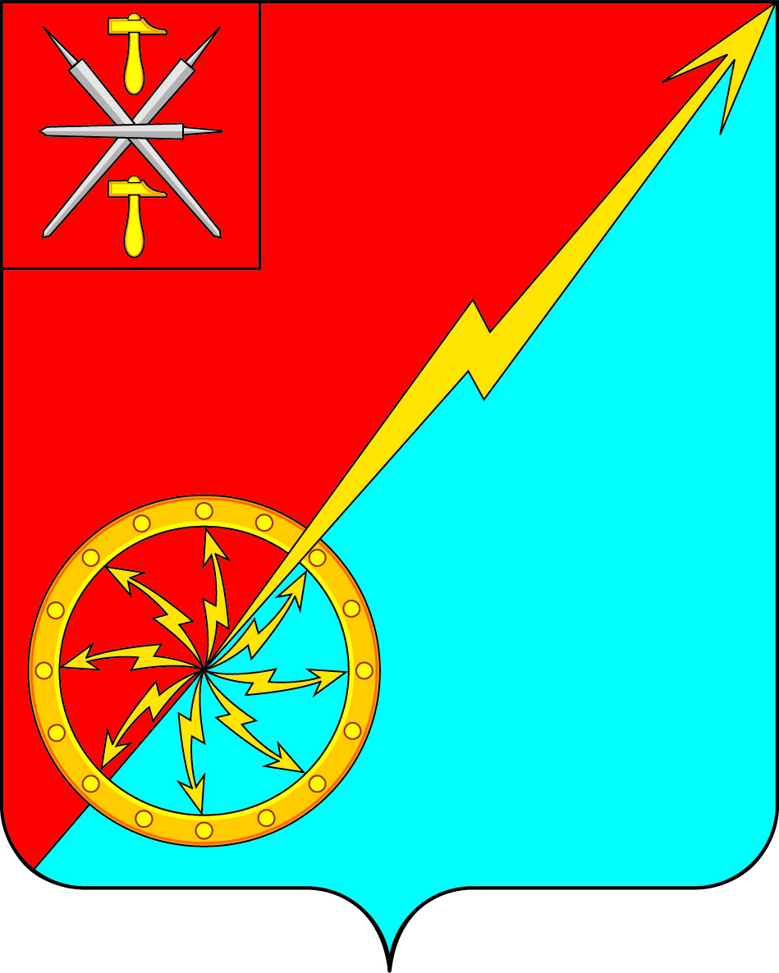
Собрание депутатов муниципального образования
город Советск Щекинского района
III созыва

РЕШЕНИЕ

от 24 апреля 2017 года | № 51-170

О внесении проекта решения Собрания депутатов муниципального образования город Советск Щёкинского района «О внесении изменений в Устав муниципального образования город Советск Щекинского района» на публичные слушания

Рассмотрев проект решения Собрания депутатов муниципального образования город Советск Щекинского района «О внесении изменений и дополнений в Устав муниципального образования город Советск Щекинского района», внесенный главой администрации муниципального образования, и в целях приведения Устава муниципального образования город Советск Щекинского района в соответствие с требованиями Федерального закона от 6 октября 2003 года № 131-ФЗ «Об общих принципах организации местного самоуправления в Российской Федерации», на основании статьи 19 Устава муниципального образования город Советск Щекинского района, Собрание депутатов муниципального образования город Советск Щекинского района, РЕШИЛО:
- Вынести проект решения Собрания депутатов муниципального образования город Советск Щёкинского района «О внесении изменений и дополнений в Устав муниципального образования город Советск Щекинского района» для обсуждения на публичные слушания (Приложение 1).
- Назначить публичные слушания по проекту решения Собрания депутатов муниципального образования город Советск Щёкинского района «О внесении изменений и дополнений в Устав муниципального образования город Советск Щекинского района» на 19 мая 2017 года. Установить время проведения публичных слушаний 15 часов 00 минут. Место проведения: Тульская область, город Советск, пл. Советов, д. 1, зал заседаний администрации МО г. Советск Щекинского района.
3. Установить порядок учета предложений по проекту решения Собрания депутатов муниципального образования город Советск Щекинского района «О внесении изменений в Устав муниципального образования город Советск Щекинского района», порядок участия граждан в его обсуждении в соответствии с решением Собрания депутатов МО город Советск Щекинского района от 21 ноября 2006 г. № 17-1 «О положении «Об организации и проведении публичных слушаний в муниципальном образовании город Советск».
4. Предложения по проекту решения Собрания депутатов муниципального образования город Советск Щекинского района «О внесении изменений в Устав муниципального образования город Советск Щекинского района» принимать до 17 мая 2017 г., по адресу: г. Советск, пл. Советов, д. 1, приемная главы муниципального образования г. Советск Щекинского района.
5. Создать организационный комитет по подготовке и проведению публичных слушаний по проекту решения Собрания депутатов муниципального образования город Советск Щёкинского района «О внесении изменений и дополнений в Устав муниципального образования город Советск Щекинского района» в количестве четырех человек и утвердить его состав (Приложение 2).
6. Установить место расположения организационного комитета по адресу: город Советск, площадь Советов, дом 1, приемная главы муниципального образования г. Советск Щекинского района.
7. Провести первое заседание организационного комитета 25 апреля 2017 года.
8. Опубликовать проект решения Собрания депутатов муниципального образования город Советск Щёкинского района «О внесении изменений и дополнений в Устав муниципального образования город Советск Щекинского района» в официальном печатном издании и разместить на официальном сайте МО г. Советск в сети Интернет.
9. Настоящее решение вступает в силу со дня опубликования.

Глава муниципального образования
город Советск Щекинского района Н. Б. Ермакова

Приложение 1
к решению Собрания депутатов
муниципального образования
город Советск Щекинского района
от 24 апреля 2017 г. № 51-170

ПРОЕКТ

РЕШЕНИЕ

от __ __________ 2017 года № _____

О внесении изменений и дополнений в Устав муниципального образования город Советск Щекинского района

Рассмотрев проект решения Собрания депутатов муниципального образования город Советск Щекинского района «О внесении изменений и дополнений в Устав муниципального образования город Советск Щекинского района», в целях приведения Устава муниципального образования город Советск Щекинского района в соответствие с требованиями Федерального закона от 6 октября 2003 года № 131-ФЗ «Об общих принципах организации местного самоуправления в Российской Федерации», учитывая результаты проведенных публичных слушаний по проекту указанного решения, на основании статьи 27 Устава муниципального образования город Советск Щекинского района, Собрание депутатов муниципального образования город Советск Щекинского района РЕШИЛО:
- Внести в Устав муниципального образования город Советск Щекинского района изменения и дополнения согласно приложению.
- Направить настоящее решение для его государственной регистрации в Управление Министерства юстиции Российской Федерации по Тульской области.
- Настоящее решение опубликовать в «Щекинском муниципальном вестнике» после его государственной регистрации в Управлении Министерства юстиции Российской Федерации по Тульской области.
- Настоящее решение вступает в силу со дня его официального опубликования.
- Контроль за исполнением настоящего решения оставляю за собой.

Глава муниципального образования
город Советск Щекинского района Н. Б. Ермакова

Приложение
к решению Собрания депутатов
муниципального образования
город Советск Щекинского района
«О внесении изменений
в Устав муниципального образования
город Советск Щекинского района»
от _____________2017 г. № ____

- В статье 2:
- часть 8 изложить в следующей редакции:
«8. Изменение статуса муниципального образования в связи с наделением его статусом городского округа либо лишением его статуса городского округа осуществляется законом Тульской области с согласия населения соответствующего муниципального образования, а также с согласия населения муниципального образования Щекинский район, из состава которого выделяется (в состав которого включается) соответствующее муниципальное образование, выраженного Собранием депутатов указанных муниципальных образований.»;
- дополнить частью 6.1 следующего содержания:
«6.1. Объединение муниципального образования с городским округом осуществляется с согласия населения муниципального образования и городского округа, выраженного Собранием депутатов соответствующих муниципального образования и городского округа, а также с учетом мнения населения муниципального образования Щекинский район, выраженного Собранием представителей муниципального образования Щекинский район. Объединение всех муниципальных образований, входящих в состав муниципального образования Щекинский район, с городским округом осуществляется с согласия населения муниципального образования, муниципального образования Щекинский район и городского округа, выраженного Собранием депутатов муниципального образования, муниципального образования Щекинский район и городского округа. Поселение, объединенное с городским округом, утрачивает статус муниципального образования. Муниципальное образование Щекинский район, в котором все муниципального образования, входившие в его состав, объединились с городским округом, утрачивает статус муниципального образования.»;
- дополнить частью 9 следующего содержания:
«9. Изменение статуса городского поселения в связи с наделением его статусом сельского поселения, изменение статуса сельского поселения в связи с наделением его статусом городского поселения осуществляется законом Тульской области с согласия населения соответствующего поселения, выраженного Собранием депутатов указанного муниципального образования.».
2. Пункт 3 части 1 статьи 28 после цифры «7» дополнить цифрами «, 7.2».
3. Часть 4.1 статьи 31 изложить в следующей редакции:
«4.1. Глава муниципального образования должен соблюдать ограничения, запреты, исполнять обязанности, которые установлены Федеральным законом от 25 декабря 2008 года N 273-ФЗ "О противодействии коррупции", Федеральным законом от 3 декабря 2012 года N 230-ФЗ "О контроле за соответствием расходов лиц, замещающих государственные должности, и иных лиц их доходам", Федеральным законом от 7 мая 2013 года N 79-ФЗ «О запрете отдельным категориям лиц открывать и иметь счета (вклады), хранить наличные денежные средства и ценности в иностранных банках, расположенных за пределами территории Российской Федерации, владеть и (или) пользоваться иностранными финансовыми инструментами».».
4. В статье 33:
- пункт 11 части 1 после цифры «7» дополнить цифрами «, 7.2»;
- дополнить частью 4.1. следующего содержания:
«4.1. Несоблюдение ограничений, запретов, неисполнение обязанностей, которые установлены Федеральным законом от 25 декабря 2008 года N 273-ФЗ "О противодействии коррупции", Федеральным законом от 3 декабря 2012 года N 230-ФЗ "О контроле за соответствием расходов лиц, замещающих государственные должности, и иных лиц их доходам", Федеральным законом от 7 мая 2013 года N 79-ФЗ "О запрете отдельным категориям лиц открывать и иметь счета (вклады), хранить наличные денежные средства и ценности в иностранных банках, расположенных за пределами территории Российской Федерации, владеть и (или) пользоваться иностранными финансовыми инструментами".».
5. Статья 36 дополнена пунктом 2.1 следующего содержания:
2.1) участие в профилактике терроризма и (или) ликвидации последствий проявлений терроризма и экстремизма на территории муниципального образования в соответствии со статьей 5.2 Федерального закона от 06.03.2006 № 35-ФЗ «О противодействии коррупции».».
6. Часть 6 статьи 37 изложить в следующей редакции:
«6. Глава администрации муниципального образования должен соблюдать ограничения, запреты, исполнять обязанности, которые установлены Федеральным законом от 25 декабря 2008 года N 273-ФЗ "О противодействии коррупции", Федеральным законом от 3 декабря 2012 года N 230-ФЗ "О контроле за соответствием расходов лиц, замещающих государственные должности, и иных лиц их доходам", Федеральным законом от 7 мая 2013 года N 79-ФЗ «О запрете отдельным категориям лиц открывать и иметь счета (вклады), хранить наличные денежные средства и ценности в иностранных банках, расположенных за пределами территории Российской Федерации, владеть и (или) пользоваться иностранными финансовыми инструментами».».

7. В статье 38:
- часть 1 дополнить пунктом 11 следующего содержания:
«11) обеспечивает организацию и реализацию мероприятий «Комплексного плана противодействия идеологии терроризма в Российской Федерации на 2013-2018 годы», а также иных мероприятий по противодействию идеологии терроризма.»;
- пункт 10 части 2 после цифры «7» дополнить цифрами «, 7.2»
- пункт 13 части 2 после слов «частью 3» дополнить словами «или 3.1»;
- дополнить частью 3.1 следующего содержания:
«3.1. Контракт с главой администрации муниципального образования может быть расторгнут в судебном порядке на основании заявления высшего должностного лица Тульской области (руководителя высшего исполнительного органа государственной власти Тульской области) в связи с несоблюдением ограничений, запретов, неисполнением обязанностей, которые установлены Федеральным законом от 25 декабря 2008 года N 273-ФЗ "О противодействии коррупции", Федеральным законом от 3 декабря 2012 года N 230-ФЗ "О контроле за соответствием расходов лиц, замещающих государственные должности, и иных лиц их доходам", Федеральным законом от 7 мая 2013 года N 79-ФЗ «О запрете отдельным категориям лиц открывать и иметь счета (вклады), хранить наличные денежные средства и ценности в иностранных банках, расположенных за пределами территории Российской Федерации, владеть и (или) пользоваться иностранными финансовыми инструментами", выявленными в результате проверки достоверности и полноты сведений о доходах, расходах, об имуществе и обязательствах имущественного характера, представляемых в соответствии с законодательством Российской Федерации о противодействии коррупции».».

Приложение 2
к решению Собрания депутатов
муниципального образования
город Советск Щекинского района
от 24 апреля 2017 г. № 51-170

СОСТАВ
комиссии по подготовке и проведению публичных слушаний по проекту решения Собрания депутатов муниципального образования город Советск Щекинского района «О внесении изменений и дополнений в Устав муниципального образования город Советск Щекинского района»

№  п/п | Ф. И. О. | Статус, должность
1 | Глазков В. А. | Заместитель главы муниципального образования город Советск
2 | Холаимова Е. В. | Депутат Собрания депутатов муниципального образования город Советск
3 | Борискин В. И. | Глава администрации муниципального образования город Советск
4 | Романова Н. Н. | Инспектор отдела по административно-правовым вопросам и земельно-имущественным отношениям

